*lacrosse in carrozzina*

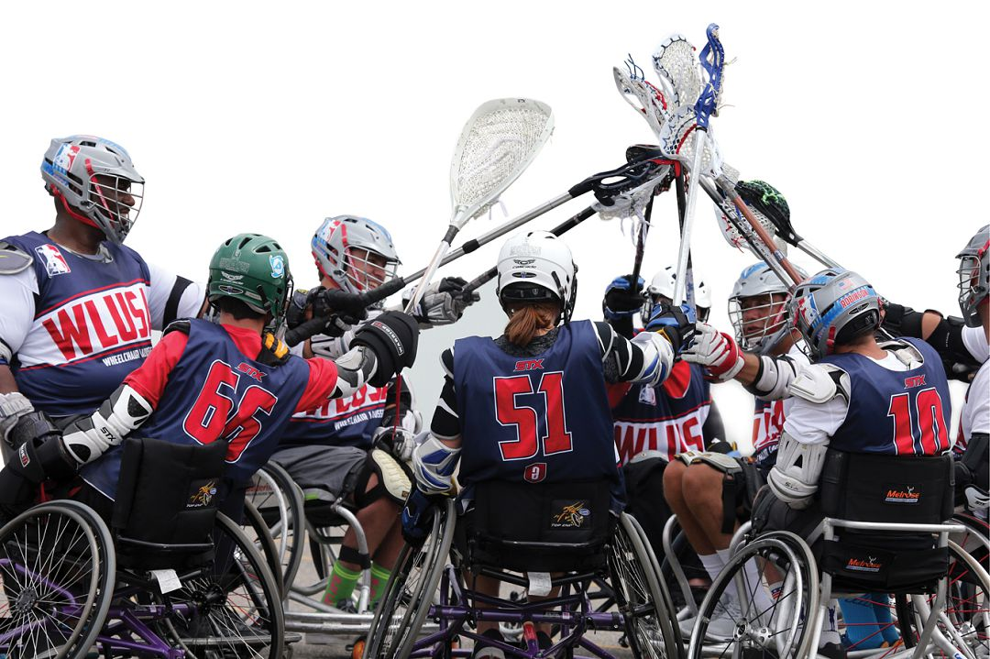

*Gherardi Giulia 1075356 g.gherardi7@studenti.unibg.it Gritti Maira 1074494 m.gritti23@studenti.unibg.it Spandre Giovanni 1076281 g.spandre@studenti.unibg.it Viscardi Chiara 1075410 c.viscardi5@studenti.unibg.it*

*Unibg | Università degli studi di Bergamo*

*Sommario*

Introduzione 2

Storia 3

Origini 3

Lacrosse in Italia 4

Lacrosse in carrozzina 5

Regolamento 6

Campo 6

Regole e partita 8

Riscaldamento (20 min) 10

Parte centrale (60 min) 11

Defaticamento (10 min) 13

Considerazioni conclusive 14

Bibliografia e sitografia 15

Attribuzioni 16

# **Introduzione**

La scelta del lacrosse in carrozzina è dovuta alla volontà di rendere uno sport già esistente e funzionante negli Stati Uniti più conosciuto e diffuso anche in Italia, poiché crediamo che sia una proposta valida e innovativa sul panorama degli sport di squadra per atleti con disabilità e non.

La nostra scelta si basa anche sui principi di questo sport, come l’aspetto relazionale e collaborativo, la prestazione di squadra, la conduzione di un attrezzo inserito in un contesto situazionale, nonché sulle peculiarità tecniche e tattiche dello stesso.

L’obiettivo è quello di ridefinire tale sport in base alle conoscenze e alle competenze acquisite durante gli anni della triennale e renderlo sì adattato, ma anche inclusivo, accessibile e sostenibile per il maggior numero di atleti possibile. Infatti, la nostra proposta è rivolta a coloro che desiderano approcciarsi allo sport in modo amatoriale con lo scopo di favorire il benessere integrale della persona e di valorizzare l’aspetto relazionale della squadra.

Il nostro elaborato comprende nella prima parte un excursus storico della disciplina sia per atleti normodotati che atleti con disabilità andando a descrivere i punti salienti dalla sua nascita fino a oggi sia nel mondo che, in particolare, in Italia.

Nella seconda parte descriviamo il regolamento, il campo, le attrezzature e le regole della partita già adattate alle nostre strutture e ai nostri atleti, i quali possono presentare delle disabilità fisiche che coinvolgono gli arti inferiori e/o un arto superiore. Tuttavia abbiamo riflettuto sulla possibilità di proporre e inserire nella stessa attività persone con disabilità sensoriali o intellettive-relazionali, questo comporterebbe, a nostro avviso, ulteriori aggiustamenti al regolamento da noi proposto inserendo per esempio un valore/punteggio a ciascun atleta (come nel baskin), applicare limitazioni a zone di campo esclusive per certi ruoli, attribuire pesi diversi al goal in base al grado di capacità residue relative ad ogni singolo giocatore, eventuali modiche nelle attrezzature (ad esempio: palla sonora, protesi, aumentare la dimensione della testa del bastone).

Nella terza parte trattiamo la proposta di allenamento divisa in riscaldamento, parte centrale e defaticamento con particolare focus sul gesto tecnico del passaggio.

# **Storia**

## **Origini**

Il Lacrosse ha origine tra le tribù dei nativi americani della costa nord-orientale, più precisamente nella zona dei Grandi Laghi, e veniva chiamato “*Baggataway*”. Rappresentava un rito religioso condotto per ottenere la benevolenza del Creatore (in modo da poter chiedere di curare un guerriero malato e far crescere uomini forti e virili), oppure per risolvere conflitti tra tribù e prepararsi alla guerra.

Inizialmente le squadre erano composte da più di mille giocatori e giocavano partite per interi giorni su campi lunghi anche quindici miglia.

La prima partita documentata dal missionario gesuita Jean de Brebeuf risale al 1636 e veniva praticata da circa 48 tribù sparse nei territori nord-orientali degli Stati Uniti d’America e meridionali del Canada.

Successivamente i pionieri francesi iniziarono a praticare il lacrosse attorno al 1800, definendo le prime regole “moderne” e, nel 1877 la *New York University* fondò la prima squadra collegiale.

A partire dal Novecento, il lacrosse venne introdotto alle Olimpiadi: nel 1904 a St. Louis e nel 1908 a Londra come sport olimpico, ma fu tolto subito per poi riproporlo come sport dimostrativo nel 1928 ad Amsterdam, 1932 a Los Angeles e 1948 a Londra.

Sempre nel Novecento vennero fondate nel 1974 la Federazione Internazionale di Lacrosse (ILF) e nel 1995 quella europea (ELF), mentre nel 1974 si tenne a Melbourne il primo Campionato del Mondo.

Il 16 ottobre di quest’anno (2023) l’esecutivo del CIO ha approvato la proposta del comitato amministrativo di “Los Angeles 2028” di introdurre nuovamente il lacrosse come sport olimpico per l’edizione a “stelle e strisce” in programma tra 5 anni (Italia Lacrosse, 2016).

Il presidente del CIO, Thomas Bach, ha così commentato la proposta di LA28: "La scelta di questi cinque nuovi sportè in linea con la cultura sportiva americana e permetterà di mostrare al mondo gli sport americani iconici, portando al contempo negli Stati Uniti sport internazionali. Queste discipline renderanno unici i Giochi Olimpici di LA28. La loro inclusione permetterà al Movimento Olimpico di coinvolgere nuove comunità di atleti e tifosi negli Stati Uniti e nel mondo" (Coni, 2023).

## **Lacrosse in Italia**

Il lacrosse in Italia prende piede nel 2003 quando Fabio Antonelli, in ritorno da un viaggio negli USA dove aveva conosciuto tale sport, incontra l’italo-americano Robert Corna che aveva iniziato già a radunare alcuni ragazzi per formare la prima squadra di lacrosse: il Roma Lacrosse Club. Nel settembre del 2006 venne fondata ufficialmente la prima squadra italiana “Roma Leones Lacrosse” e il 1° giugno 2007 Fabio Antonelli fondò la Federazione Italiana Giuoco Lacrosse FIGL ricevendo il riconoscimento ufficiale dalla FIL e ELF.

Pian piano il nuovo sport prende piede in tutta la penisola e vengono fondate, oltre a quella di Roma Leones, diverse squadre tra cui: Aquile Nere La Spezia, Phoenix di Perugia, Taurus Torino e Red Hawks Merate Lacrosse (che nell’aprile del 2009 diventarono la prima polisportiva con un team di lacrosse in Italia). Queste squadre parteciparono al primo torneo ufficiale di lacrosse disputatosi in Italia, la Coppa Italia tenutasi nel marzo del 2009, e al primo Campionato Italiano di lacrosse, risalente al 13 ottobre del 2009, che videro la vittoria dei giocatori della Roma Leones.

La squadra nazionale italiana iniziò a partecipare a competizioni di livello mondiale solo a partire dal 2010. Tra queste si registrano: mondiali di Manchester (2010), europei ad Amsterdam (2012), mondiali a Denver (tenutosi nel 2014, fu il primo campionato al quale parteciparono 38 squadre), europei a Budapest (2016), mondiali a Natanya (2018), europei a Bratislavia (che si sarebbero dovuti disputare nel 2020, ma che a causa della pandemia da COVID-19 è stata dovuta posticipare al 2022) e i mondiali di San Diego del 2023, nei quali l’Italia ha ottenuto il miglior risultato personale classificandosi nona su un totale di 30 partecipanti (Italia Lacrosse, 2016).

## **Lacrosse in carrozzina**

Agli inizi degli anni 2000 grazie a Ryan Baker e Bill Lundstrom nasce il *Wheelchair Lacrosse* (“lacrosse in carrozzina”).

Baker e Lundstrom, atleti con una disabilità agli arti inferiori che li costringe alla carrozzina, praticavano già sci da discesa, golf e tennis in carrozzina, ma nel 2007 nasce per loro l’esigenza di praticare uno sport di squadra diverso dalle tipiche proposte, che fosse dinamico e coinvolgente per tutti i ragazzi con una disabilità che implica loro l’utilizzo della carrozzina. Vedono nel lacrosse lo sport perfetto per le loro esigenze: uno sport estremamente dinamico che interseca la velocità della pallacanestro, l’abilità dell’hockey e la tenacia del rugby. Inoltre, in quegli anni il lacrosse in USA ha una crescita esponenziale di tesserati e ciò gioca a loro favore in quanto, anche il lacrosse in carrozzina potrebbe avere un successo non indifferente.

Dopo varie ricerche e consulti con la *US Lacrosse* scoprono che questo gioco non era praticato da atleti in carrozzina, non esistevano regole e quindi non c’erano organizzazioni, ma a loro favore avevano, appunto, il fatto che il lacrosse era uno degli sport in più rapida crescita negli Stati Uniti.

I due pionieri, grazie alla collaborazione della Federazione instaurano il primo campo di lacrosse su sedia a rotelle e nel 2010 viene fondata la *WLUSA*: Federazione del Wheelchair Lacrosse. Negli anni successivi grazie alla propaganda e alla sponsorizzazione della WLUSA, il lacrosse in carrozzina ha riscontrato un notevole successo. Vengono fondate squadra professionistiche che partecipano a campionati nazionali molto competitivi e con un notevole e positivo riscontro mediatico (Ruder, 2014; Utah Weelchair Lacrosse, 2021).

# **Regolamento**

Sulla base del regolamento ufficiale di lacrosse in carrozzina, abbiamo applicato degli aggiustamenti per favorire lo svolgimento ottimale del gioco nelle strutture a nostra disposizione (in Italia, dove non sono molto presenti campi da hockey adattabili al lacrosse in carrozzina). Abbiamo deciso volontariamente di omettere alcune informazioni specifiche relative al gioco professionistico in quanto sono consultabili sul regolamento ufficiale di Wheelchair Lacrosse USA (WLUSA, 2021).

## **Campo**

La superficie regolamentare di gioco è rettangolare con un lato di 26 m e l’altro di 56 m; tuttavia, secondo il regolamento è possibile applicare delle modifiche, purché le squadre in campo siano d’accordo su tale scelta.

Per favorire la pratica nelle nostre palestre, abbiamo pensato di utilizzare come riferimento il campo da calcio a 5, che per dimensioni si avvicina notevolmente a quello di lacrosse (25 m x 42 m) e che è presente nella maggior parte delle strutture. Oltre a ciò, abbiamo deciso di non recintare il campo con il muro (“boards”), sia perché non risulta presente nella maggior parte delle palestre nel nostro territorio, sia per ottimizzare i tempi dell’allenamento, che verrebbero notevolmente ridotti nel caso in cui si decidesse di posizionare, all’inizio, e rimuovere, poi, i boards.

Il campo viene diviso in due metà dalla linea rossa di centro campo, che identifica la zona di attacco e quella di difesa di ciascuna squadra. Al centro di tale linea è posizionato il punto centrale di “ingaggio”, circondato da un cerchio avente un diametro di 4 m. Le porte, che da regolamento sono di 1,2 m circa, sono state sostituite da quelle tipiche dell’unihockey (160 cm x 115 cm) e vengono avvicinate ad una distanza di 2 metri rispetto al centro dell’area di rigore del calcetto. In tal modo l’area di rigore ufficiale verrà segnalata grazie all’utilizzo di uno scotch (così come la Goal Line che congiunge i due pali di ciascuna porta) e sarà consentito ai giocatori di utilizzare anche la zona retrostante alla porta, purché non si esca dal campo da calcio a 5.

**Attrezzature**

Le attrezzature necessarie per praticare il lacrosse in carrozzina si dividono in attrezzature tecniche, necessarie per giocare, e di protezione, in modo da ridurre al minimo gli infortuni prevedibili in tale sport.

Per quanto riguarda la strumentazione tecnica specifica, è previsto l’utilizzo di una sedia a rotelle sportiva, una palla da lacrosse indoor in gomma colorata che non rimbalzi e un bastone, composto dall’asta (la parte più lunga), la testa (corrispondente alla parte finale) e la tasca (nella quale si inserisce la pallina).

La strumentazione di protezione obbligatoria è stata ridotta all’utilizzo di casco e paradenti e guanti, con l’aggiunta esclusiva per i portieri di un paracollo e parapetto.

## **Regole e partita**

Partecipano alle partite di lacrosse in sedia a rotelle due squadre composte da otto giocatori, divisi per ruoli (due attaccanti; tre centrocampisti; due difensori e un portiere), il cui scopo è quello di far entrare la palla nella porta avversaria e di limitare il numero di goal subiti. Ogni goal vale un punto e la squadra vincente è quella che ha ottenuto più punti nel corso della partita, avente durata di 60 minuti divisi a loro volta in 4 tempi da 15 minuti ciascuno, tra i quali intercorre una pausa di 2 minuti (tra il 1° e il 2° tempo e tra il 3° e il 4° tempo) e di 10 minuti rea il 2° e il 3° tempo.

Qualora al termine del tempo a disposizione le due squadre si trovino in una condizione di parità, sarà previsto un tempo supplementare di 4 minuti prolungabile fino a che non viene segnato un goal da parte di una delle due squadre.

All’inizio di ogni tempo, viene posizionata la palla nel punto di ingaggio, dove l’arbitro indica a due giocatori (uno per squadra) le posizioni da assumere contemporaneamente: i bastoni devono essere poste in verticale (sopra della linea rossa) e in aria (circa all’altezza della testa). A questo punto l’arbitro piazza la palla tra le teste dei bastoni dei due giocatori per poi pronunciare la parola “set” a seguito della quale tutti i giocatori devono rimanere immobili finché il direttore di gara non fischia l’inizio del gioco. Affinché l’ingaggio sia valido, la palla deve superare la testa di entrambi i giocatori posizionati al centro.

Il gioco deve essere sospeso ogni volta che la palla: esce dal campo (la palla viene data alla squadra avversaria, oppure se esce dopo un tiro si fa una rimessa da parte della squadra con il giocatore più vicino. In questo caso gli avversari si devono posizionare ad almeno 5 m di distanza dalla rimessa in gioco della palla); viene toccata con la mano da un giocatore escluso il portiere (assegnazione alla squadra avversaria); si trova sotto la sedia a rotelle o incastrata nella rete (assegnata al difensore se si trova nell’area, in caso contrario all’avversario).

Il goal viene annullato se la palla entra dopo il suono del corno, se un giocatore si trova all’interno dell’area di porta o se una o entrambe le squadre si trovano in posizione di fuorigioco, verificabile quando sono presenti meno di due giocatori nella metà campo offensiva e meno di tre in quella difensiva.

Non è previsto il contatto diretto tra i giocatori, ad esclusione del controllo del bastone dell’avversario con il proprio in modo da impedire di ricevere o lanciare la palla.

Il portiere può fermare o bloccare la palla solo se la palla si trova all’interno dell’area di porta utilizzando il bastone, il corpo o la sedia ed è l’unico che può utilizzare le mani per bloccare o respingere la palla, senza però prenderla.

Nessun giocatore avversario potrà, con il bastone o la sedia a rotelle, entrare in contatto con il portiere che si trova con o senza possesso di palla nell’area di porta.

Inoltre, a nessuno è concesso di superare la linea dell’area di porta per segnare un goal e i difensori possono utilizzare il bastone senza entrare nell’area con la carrozzina per provare a prendere la palla.

Se qualcuno non rispetta le regole, sarà punito con falli personali, secondo i quali un giocatore viene espulso per 1,2 o 3 minuti in base alla gravità e fatto espellere al conseguimento del 5° fallo, o falli tecnici, per i quali avviene la sospensione del giocatore colpevole dal gioco per circa 30 secondi (se la squadra che ha subito il fallo aveva il possesso della palla nel momento in cui è stato commesso il fallo) o l’assegnazione del possesso palla alla squadra che ha subito il fallo (se la squadra che ha subito il fallo non aveva il possesso della palla nel momento in cui è stata commessa un’infrazione).

Infine, è consentito richiedere il time-out esclusivamente se la palla è ferma, fino al raggiungimento di un massimo di 4 time-out a squadra per ogni partita e non più di 2 per tempo.

**Proposta di allenamento**

Abbiamo deciso di proporre un allenamento diviso in 3 sezioni principali: fase di riscaldamento, fase centrale di lavoro tecnico incentrato sul passaggio e parte conclusiva di defaticamento.

Le persone interessate sono persone adulte con o senza disabilità fisica agli arti inferiori e/o ad un arto superiore che decidono di mettersi in gioco praticando il lacrosse a livello amatoriale.

Lo scopo di questo allenamento è insegnare e affinare il gesto tecnico del passaggio e proporre un allenamento finalizzato allo star bene ed in salute e all’aspetto relazionale della squadra.

Il gruppo allenato è di circa 16 persone e gli atleti tenuti in considerazione sanno già muoversi in carrozzina (anche quelli normodotati).

## **Riscaldamento (20 min)**

Il riscaldamento prevede una prima parte (di circa 5 minuti) in carrozzina, in cui si svolgono esercizi di mobilità del tronco e degli arti superiori (come torsioni, inclinazioni laterali e circonduzioni degli arti) anche con l’utilizzo di strumenti come elastici e bastoni, e una seconda parte svolta in movimento sulla carrozzina con bastone e pallina. Nel corso di questa attività gli atleti fanno esperienza della manipolazione degli attrezzi a disposizione e iniziano a sperimentare alcuni gesti tecnici specifici in modo autonomo senza che ci si concentri su questo aspetto. Tra questi si menzionano i seguenti gesti tecnici di base: stick position (ovvero la posizione corretta del bastone che dovrebbe posizionarsi, per un destroso, leggermente al di sopra della spalla destra e distante dalla testa), cardling (questo gesto viene messo in pratica quando la pallina si trova nella tasca del bastone e deve rimanerci senza che venga scossa, ma solamente dondolata in modo ritmico e morbido dalla parte superiore del braccio e della mano), catching (ovvero la posizione di ricezione con il bastone rivolto verso la palla), scooping (consistente nella raccolta della palla dal suolo) e dodging (ovvero le schivavate effettuate per consentire il superamento dell’avversario e l’avanzamento della palla).

Come variante per tale attività abbiamo pensato di introdurre un esercizio ulteriore in modo da mantenere alto il livello di gradimento e di motivazione dei giocatori: viene consegnata una pallina a testa esclusivamente a metà del gruppo. Ogni volta che si incontra un compagno senza palla, si effettua il passaggio. Abbiamo previsto per questo riscaldamento un massimo di 20 minuti all’interno dei quali è compresa una pausa.

## **Parte centrale (60 min)**

Nella seconda parte (40 min) ci si concentra maggiormente sul gesto tecnico del passaggio da fermi studiando la partenza prima con la pallina nel bastone e poi con la pallina da terra. L’esercizio si svolge in cerchio al cui centro è posizionata una persona (figura 1a) ed è stato pensato per poter allenare il passaggio con varie angolazioni di tiro e ricezione.

Per poter aumentare la partecipazione dei ragazzi, si divide la squadra in gruppetti di circa 4/5 giocatori ed è possibile ampliare il numero del gruppo se viene prevista l’introduzione di più giocatori all’interno del cerchio in modo da aumentare il livello di attenzione, dinamicità e coinvolgimento della squadra (figura 1b).

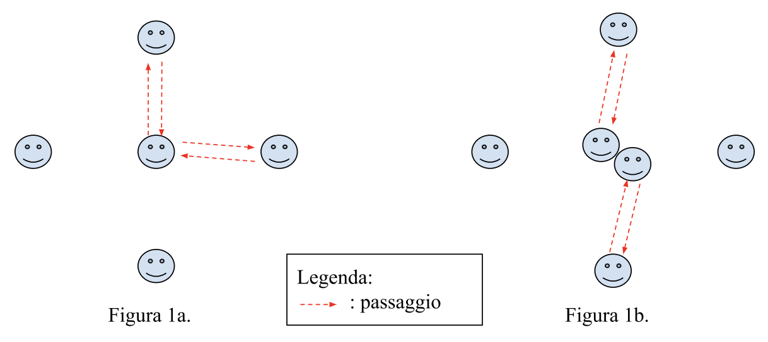

Successivamente per fare esperienza del passaggio in movimento, spesso presente nelle partite, abbiamo previsto un esercizio a coppie nel quale viene studiato un percorso rettilineo al fine del quale è prevista una curva e al termine un altro percorso rettilineo da percorrere all’indietro durante il quale le coppie dovranno passarsi la pallina (figura 2a). Anche in questo caso, all’aumentare dell’abilità dei giocatori, si possono prevedere percorsi più complessi come quello a treccia (figura 2b), oppure l’introduzione di più di due giocatori nell’esercizio. Per costringere i giocatori ad effettuare il passaggio si può dare l’indicazione di tempi e /o spazi entro cui passare la palla al compagno.

Per concludere introduciamo un intercettatore: in questo caso le coppie si dispongono sul lato lungo del campo e dovranno raggiungere il lato opposto entro un tempo limite prestabilito sulla base delle abilità dei giocatori senza che la palla venga intercettata (figura 3). Per rendere più complesso il gioco possono essere introdotti gradualmente più giocatori e intercettatori, nel tentativo di simulare le situazioni di gioco presenti in partita.

La parte centrale si conclude con una partitella di due tempi per un totale di circa 20 minuti nella quale gli atleti fanno esperienza di gioco mettendo in pratica il gesto tecnico imparato nel corso dell’allenamento e durante il quale è possibile fermare ove necessario la partita per analizzare un’azione specifica e ripetere lo schema dell’azione interessata. Per la parte centrale non abbiamo previsto delle pause fisse, ma il numero e la durata di ciascuna dipenderanno dalla condizione dei giocatori nel corso dell’allenamento.

È chiaro che eventuali atleti con un arto superiore amputato siano svantaggiati rispetto agli altri; per questo motivo è possibile apportare delle modifiche al regolamento e allo svolgimento dell’allenamento. Per esempio, la rete segnata dagli atleti con minori abilità residue può valere il doppio rispetto a quella segnata dagli altri giocatori; possono essere delimitate zone in cui questi atleti possono muoversi liberamente per un determinato tempo senza essere ostacolati dagli altri. Non sarebbe, invece, efficace obbligare tutti i giocatori ad utilizzare un solo arto superiore per muoversi, in quanto, anche se si andrebbero a pareggiare le abilità degli atleti, non si apporterebbe un vantaggio ai giocatori con un solo braccio, ma si andrebbero a limitare le abilità degli altri atleti.

## **Defaticamento (10 min)**

L’ultima fase dell’allenamento è caratterizzata dal defaticamento. Durante questo momento i giocatori normodotati scendono dalla carrozzina e svolgono esercizi specifici di scioglimento e rilassamento che sono molto importanti a seguito della posizione che hanno mantenuto sulla carrozzina. Gli atleti con disabilità agli arti inferiori, invece, svolgo esercizi di stretching differenziati per la parte superiore del corpo.

Questo momento è molto importante, soprattutto per confrontarsi insieme sull’allenamento, le migliorie da apportare, cosa andrebbe cambiato e cosa invece è stato, secondo gli atleti, molto utile per diversi aspetti. È un momento in cui si ha la possibilità di confrontarsi e in cui, tramite il confronto, ci si impara a conoscere creando il gruppo.

# **Considerazioni conclusive**

In seguito a quanto emerso dalle riflessioni personali e confrontate con quelle relative alla presentazione del lavoro è fondamentale che durante tutto l’allenamento gli esperti (allenatori, educatori, tecnici) siano presenti e intervengano per apportare costanti miglioramenti. È opportuno favorire un atteggiamento collaborativo e educativo, affiancato ad un metodo induttivo di insegnamento, in cui gli esperti inducono gli atleti a ragionare su loro stessi e soprattutto a ragionare sugli errori tecnici e tattici che commettono. L’errore non deve essere visto esclusivamente come qualcosa di sbagliato, ma come un atto che porta al miglioramento dell’atleta. Attraverso l’errore, infatti, si comprende ciò che è stato eseguito in maniera sbagliata e attraverso il ragionamento e la rielaborazione di tale errore, è possibile comprendere l’esecuzione corretta e consolidarla.

Inoltre, la realizzazione degli obiettivi educativi, sportivi e di benessere prefissati viene favorita da un metodo di insegnamento che prevede l’apprendimento per situazioni dal semplice al complesso.

# **Bibliografia e sitografia**

Coni (2023). https://www.coni.it/it/news/22343-los-angeles-2028-le-nuove-discipline-presentate-dal-board-esecutivo-del-cio.html

Crosetti, S. (2022). *Chinesiologia Sportiva - Lacrosse*. Www.chinesiologiasportiva.page. <https://www.chinesiologiasportiva.page/modelli-prestativi/lacrosse>

Ruder, I. (2014). *Wheelchair Lacrosse*. New Mobility. https://newmobility.com/wheelchair-lacrosse/

*Storia del Lacrosse - Italia Lacrosse*. (2016). <https://www.lacrosseitalia.it/newstyle/storia-del-lacrosse>

Utah Weelchair Lacrosse. (2021). *Utah Wheelchair Lacrosse - About Wheelchair Lacrosse*. Www.utahwheelchairlacrosse.org. https://www.utahwheelchairlacrosse.org/about-wheelchair-lacrosse

WLUSA. (2021). *Weelchair Lacrosse Rulebook*. https://www.usalacrosse.com/sites/default/files/documents/Rules/2021-Wheelchair-Rulebook.pdf

# **Attribuzioni**

Ognuno ha cercato le informazioni riguardanti la storia e il regolamento e successivamente ci siamo confrontati per selezionare quelle più importanti e rielaborarle; per quanto riguarda la proposta di allenamento ci siamo ritrovati per progettarla, condividendo le idee.